“房屋体检师”培训课程介绍

2025年7月15日，《中央城市工作会议在北京举行 习近平发表重要讲话》会议强调全面贯彻习近平总书记关于城市工作的重要论述，坚持和加强党的全面领导，认真践行人民城市理念，坚持稳中求进工作总基调，坚持因地制宜、分类指导，以建设创新、宜居、美丽、韧性、文明、智慧的现代化人民城市为目标，以推动城市高质量发展为主题，以坚持城市内涵式发展为主线，以推进城市更新为重要抓手，大力推动城市结构优化、动能转换、品质提升、绿色转型、文脉赓续、治理增效，牢牢守住城市安全底线，走出一条中国特色城市现代化新路子。

2025年5月15日，中共中央办公厅、国务院办公厅发布《关于持续推进城市更新行动的意见》，意见要求建立房屋使用全生命周期安全管理制度。落实房屋使用安全主体责任和监管责任，加强房屋安全日常巡查和安全体检，及时发现和处置安全隐患。

2024年12月《全国住房城乡建设工作会议》住房城乡建设部党组书记、部长倪虹同志指出：——大力实施城市更新。坚持“先体检、后更新，无体检、不更新”，建立城市体检和城市更新一体化推进机制。

2025年4月3日财政部办公厅、住房城乡建设部办公厅发布的《关于开展2025年度中央财政支持实施城市更新行动的通知》指出中央财政支持实施城市更新行动的通知。意见中明确财政补助标准和支持范围包括但不限于城市体检、城市更新专项规划、房屋全生命周期安全管理、城市更新项目储备库建设、建设成效后评估机制等。

为积极响应2025年中央城市工作会议关于“牢牢守住城市安全底线，以城市更新为重要抓手推进韧性城市建设”的核心部署，全面落实中共中央办公厅、国务院办公厅《关于持续推进城市更新行动的意见》中“建立房屋全生命周期安全管理制度”的刚性要求，贯彻住建部“先体检、后更新，无体检、不更新”​（2024年全国住房城乡建设工作会议）的行动准则，并紧扣财政部、住建部《关于开展2025年度中央财政支持实施城市更新行动的通知》对“房屋体检纳入中央财政专项补助范围”的资金保障机制，中国灾害防御协会决定开展《房屋体检师》专项能力培训及考试工作，旨在为行业输送具备房屋结构安全诊断、智能检测技术应用及全流程合规操作能力的专业化技术人才，助力城市更新行动科学化、标准化推进。

1. 职业定义

房屋体检师是具备建筑相关专业知识与实践经验，能运用专业设备及技术手段，对房屋结构安全、使用性能、设备设施、环境质量等进行评估的专业人员。

1. 培养目标

**知识传递：**涵盖建筑多学科基础理论，如建筑学、土木工程、给排水工程、电气工程等知识，让学员理解房屋各系统运行机制；讲授房屋体检专业知识，包括检测标准、检测方法原理及优缺点，帮助学员精准选择检测方法。

**技能培养：**通过教材指导，学员熟练掌握检测仪器操作方法，学会房屋各部位检测要点和技巧，提升问题分析与解决能力，能够根据检测数据和现场情况分析问题原因，并制定有效解决方案。

**职业素养塑造：**明确职业道德准则，强调诚信、公正、客观，培养学员对房屋安全的高度责任感，融入安全操作规范和应急处理措施，确保检测过程安全。

**行业标准与法规**：学员全面熟悉国家和地方房屋检测标准、规范及相关法律法规，严格按标准检测评估，推动行业标准化发展，减少检测差异和质量问题，提升行业公信力。

1. 培养人群

建筑设计、施工、装饰装修相关人员：通过培训掌握前沿检测技术与方法，精准对接房屋体检需求。

物业管理及维修人员：通过培训掌握房屋体检知识，日常巡检可精准发现维修问题，延长房屋寿命。

建筑工程检验检测从业人员：借助教材学习先进技术、设备操作及标准体系，更新知识，优化流程，保障检测数据可靠。

建筑质量监督人员：培训提供房屋体检标准流程，辅助其科学监督，保障建筑质量安全。

地产公司开发商：通过培训了解房屋体检要点与趋势，优化开发流程，打造优质项目，提升竞争力。

房产中介：通过培训掌握房屋质量评估知识，在交易中专业解读信息，增强信任，提升成交率，减少纠纷。

在校学生：培训助力提前接触实践，弥补课程不足，构建知识框架，明确方向，储备技能，适应职场。

1. 课程大纲

**第一章 绪论**

1.1教材编制背景

1.2房屋体检师培养目标

1.3房屋体检师培训的意义

1.4房屋体检相关法律法规

1.5房屋体检相关标准规范

**第二章 房屋体检基础**

2.1房屋体检概述

2.2建筑材料基础

2.3建筑结构基础

2.4建筑设备设施系统基础

2.5室内环境基础

**第三章 房屋体检的流程与方法**

3.1房屋体检的前期准备工作

3.2现场调查与检测阶段

3.3分析与评估阶段

3.4报告编制与反馈阶段

**第四章 外观检测与诊断**

4.1裂缝、渗漏、变形等问题的肉眼检查方法

4.2外观缺陷记录与分类

**第五章 材料**

5.1常见材料的检测

5.2混凝土强度检测

5.3砌体强度测试

5.4砂浆抗压强度检测

5.5钢筋保护层厚度、钢筋分布、钢筋锈蚀检测

5.6防水层与保温层性能检测

5.7检测数据分析与处理

**第六章 结构构件**

6.1资料核查

6.2非破损检测技术

6.3基础检测与评估

6.4主体结构变形与评估

6.5数据采集与记录分析

**第七章 非结构构件**

7.1资料核查

7.2门窗检测

7.3幕墙检测

7.4屋顶结构检测

7.5外饰面检测

7.6吊顶检测

7.7栏杆和扶手检测

7.8雨篷检测

7.9装饰线条检测

7.10非结构构件评估

7.11检查记录

**第八章 设备设施及管线**

8.1资料核查

8.2给排水系统检测

8.3电气系统检测

8.4暖通空调系统检测

8.5 电梯设备检测

8.6设备设施管线老化及运行问题分析

8.7数据采集与记录分析

**第九章 环境**

9.1资料核查

9.2室内环境要素剖析

9.3室内环境对特定人群健康的影响差异

9.4室内环境主要指标检测

9.5数据采集与记录分析

**第十章 建筑防火**

10.1资料核查

10.2消防供电与电气系统类

10.3消防给水与灭火系统类

10.4防烟排烟与防火分隔类

10.5建筑防火与救援设施类

**第十一章 建筑防雷**

11.1资料核查

11.2外部防雷装置检查

11.3内部防雷装置检查

11.4数据采集与分析

**第十二章 体检报告编写规范要求**

12.1体检报告的规范化编写

12.2问题描述

12.3解决方案建议

12.4环境问题解决方案

**第十三章 案例分析**

13.1常见问题与案例分析（国内案例）

13.2常见问题与案例分析（国际案例）

**第十四章 安全知识与职业道德**

14.1安全知识

14.2职业道德

结语

AI在房屋体检中的应用与展望

1. 报名条件

凡遵纪守法，并符合下列条件之一者，可申请参加《房屋体检师》专项能力培训：​

1.从事验房、监理、房地产、装饰装修、建材、房屋维修、房屋设计、建筑施工、工程检验检测、质量监督、房产中介、物业管理等相关行业工作；​

2.具备建筑类、房屋设计类、物业管理类大专及以上学历；

3.房屋体检相关专业在校学生。

1. 培训方式

《房屋体检师》专项能力培训采取统一学习平台，在线上录播视频授课；

考前培训课时数量：39课时（考前学习时长达标者可参加房屋体检师专项能力考试）

1. 考试安排及考试形式

考试安排：

房屋体检师考试实行统一大纲、统一命题、统一组织的考试制度，原则上每年举行4次考试，分别在3月份、6月份、9月份、12月份第四周周末，考试时间为120分钟。**（具体考试时间以通知为准）**

考试形式：

房屋体检师考试为线上考试，考试题型为多选题、单选题、判断题三种类型。总分100分，不低于80分为合格。

1. 证书查询

经培训完成后并考试合格者，由中国灾害防御协会颁发《房屋体检师》专项能力证书。可通过中国灾害防御协会官网（**http://www.zaihai.cn）**查验。

证书样本：**详见附件1**

1. 颁证单位

中国灾害防御协会（China Association for Disaster Prevention, CADP）成立于1987年，是经民政部登记注册的全国性综合社会团体，业务指导单位为应急管理部，党建领导机关为中央和国家机关工委。协会以“广泛团结全国从事灾害预测、预防、救助、重建等工作的管理干部、科技人员及支持减灾事业的各界人士”为宗旨，聚焦重大灾害成因、预测、预防及灾后发展研究，致力于增强全社会减灾意识与防抗救灾能力。

1. 收费标准

《房屋体检师》专项能力培训市场指导价为4980元/人。

联系人：杨鹏飞

电 话：010-56538990、13009767118

附件1：证书样本

附件2：房屋体检师专项能力培训报名回执表

附件1

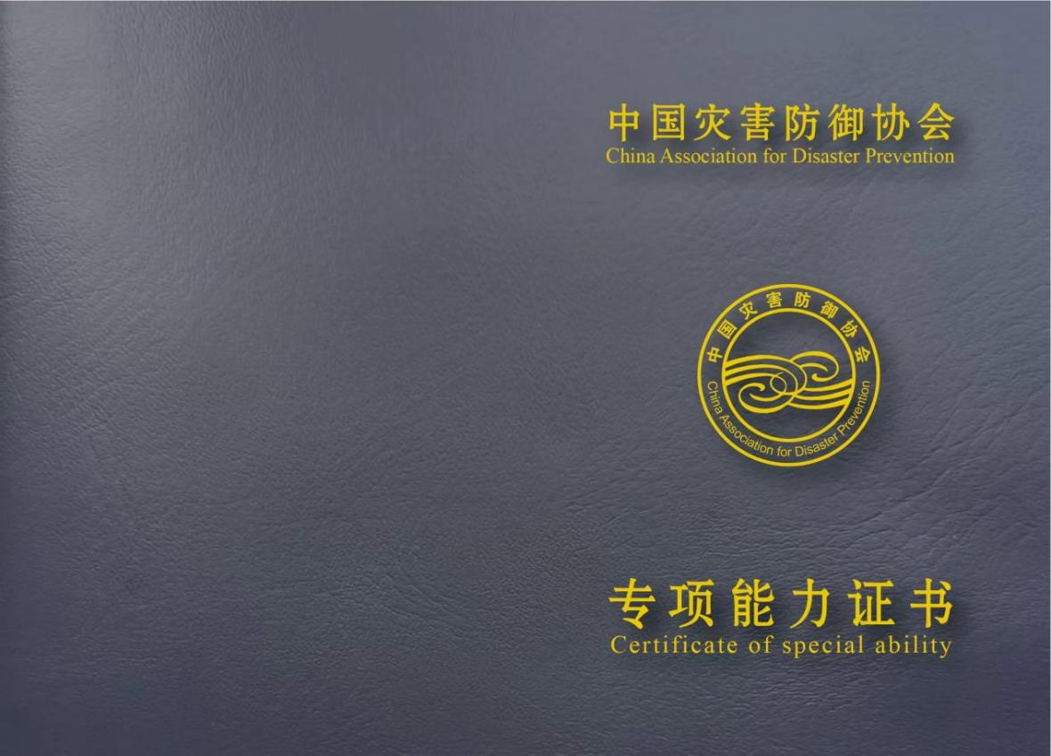

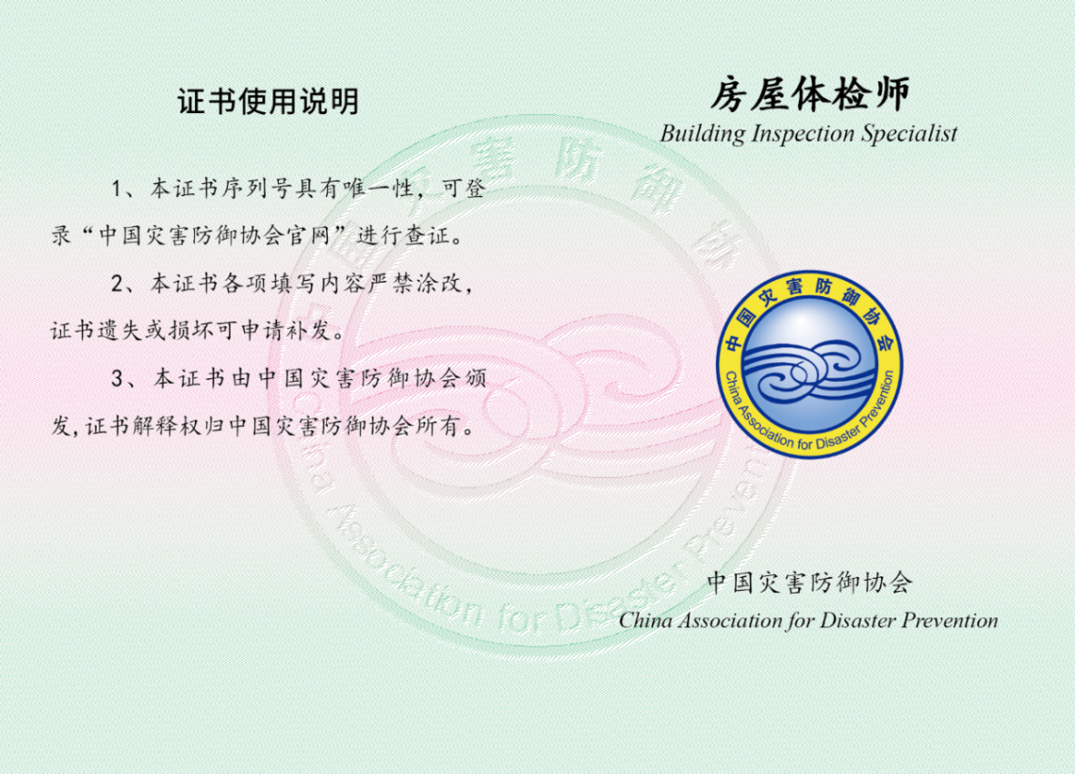

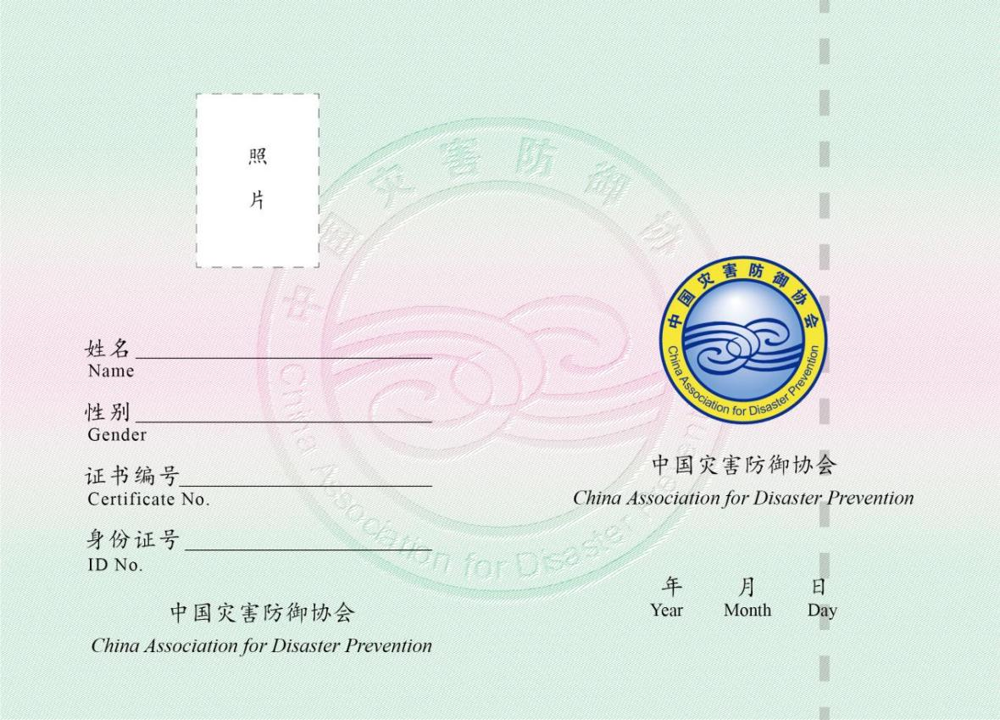

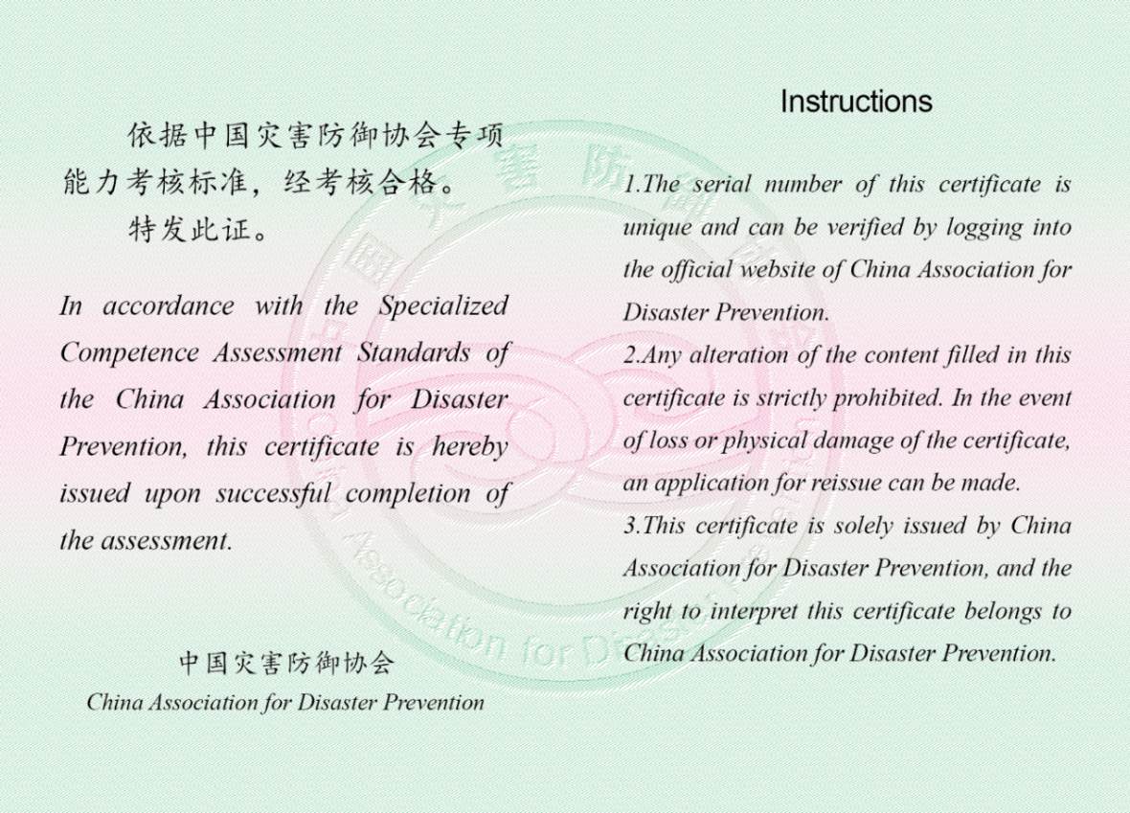

附件2

房屋体检师专项能力培训报名回执表

|  |  |  |  |  |  |  |  |
| --- | --- | --- | --- | --- | --- | --- | --- |
| 单位名称 |  | | | | 邮 编 | |  |
| 通讯地址 |  | | | | | | |
| 联系人 |  | | 邮箱 |  | | | |
| 电话 |  | | 传真 |  | | | |
| 学员姓名 | 性别 | 部门 | 职务 | 手机 | | 身份证号 | |
|  |  |  |  |  | |  | |
| 报名方式 | 🞎相关邀请 🞎单位推荐 🞎自我推荐 | | | | | | |
| 培训学员对该项培训的建议（可另附）： | | | | | | | |
| 声明：本人郑重承诺上述报名回执表内容属实，并自愿参加中国灾害防御协会组织开展的房屋体检师专项能力培训工作。  单位盖章或学员签字：  年 月 日 | | | | | | | |